Familias:
Inauguramos nuestro espacio de CONVIVENCIA. Para ello les pedimos que, en un rato del fin de semana, miren junto a sus hij@s el siguiente video: https://bit.ly/2FfeCYl e ingresen debajo del mismo un comentario respondiendo a la consigna: ¿Cuáles emociones atravesaron durante esta primera semana de clase? Descríbanlas con el mayor detalle posible.

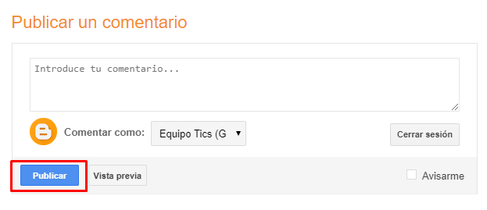
Es necesario que especifiquen familia y grado al que pertenecen, ya que es un espacio compartido.
El día lunes lo trabajaremos en clase.

Desde ya muchas gracias y muy lindo fin de semana.

Ximena y Samanta

